PLANIFICACION DE CONTINUIDAD PEDAGOGICA 2020
Sala de 4 – Educación Física / Profesora: Lucrecia Hernández

RECONOCEMOS SOMBRAS
Te invito a observar detenidamente las siguientes sombras de distintos animales para poder imitar a continuación sus movimientos, ¿Te animas? A ver cuantos podes reconocer, si queres podes hacer también sus sonidos.

NOSOTROS MISMOS
Ahora las sombras son del cuerpo humano en diferentes poses, ¿Podés hacer como ellos? Mirá bien ya que algunos tienen un material para jugar.

ARMÁ TU PROPIA SOMBRA
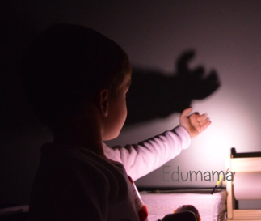
Te invito a poner en casa una luz detrás de ti, eso generará una sombra que se verá claramente si la reflejamos contra una pared, ¿Te animas a armar 3 distintas usando una pelota?

